**Co-Design de Aplicativos**

**Material Prévio 12**

**Persona**

**1) O que personas são:**

Um personagem fictício que não existe no grupo entrevistado, entretanto poderia existir. Ou seja, embora esse personagem não exista, é muito provável que a próxima pessoa que se entrevista apresente as características da persona.

**2) Processo:**

A construção de uma persona é um processo de concretização e recorte de tudo que recolhemos ao longo das entrevistas.

Erros comuns:

* Escolher características que não são representativas no grupo entrevistado, apenas de uma entrevista ou outra.
* Esquecer alguma coisa.

No processo de criação da persona nós pegamos os dados que obtvemos na entrevista e colocamos em uma forma concreta, uma a qual é fácil se referir, inclusive pelo nome, além disso é uma forma da qual nós recortamos os dados que obtvemos desconsiderando algumas coisas que são consideradas outliers.

***“As personas são um modelo preditivo”***

**3) O que personas não são:**

* Não é simplesmente uma das entrevistas feitas, não faz parte do grupo de entrevista que foi escolhido. Embora sejam dados fictícios, são dados que são bem prováveis de aparecerem em uma futura entrevista.
* **Underfitting:** A persona não é um resumo com poucos detalhes. Juntar características interessantes obtidas nas entrevistas sem restringi-las. Ou seja, o underfitting ocorre quando o modelo é simples de mais e não se adequa conjunto de dados.

**Gráfico: Underfitting**

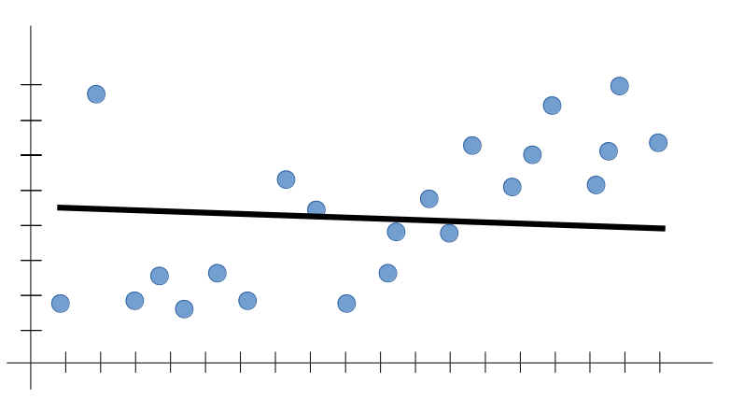

* **Overfitting:** Não se pode juntar todos os dados que se obteve nas entrevistas, pois isso causa contradições.

**Gráfico: Overfitting**

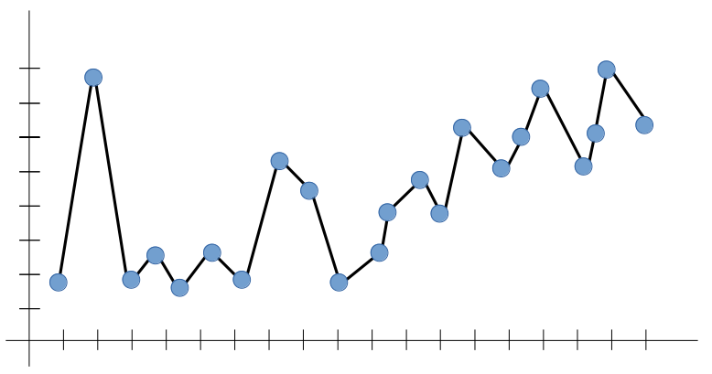

Média simples, nem sempre é uma boa ideia, pois existem outliers. Assim como, é possível criar inúmeras personas com o conjunto de dados obtidos.

***“Não é muito bom criar médias de alguns dados simples”***

**4) Tipos de Personas:**

**i) Persona primária:** Quando é possível identificar múltiplas personas através do conjunto de dados, é necessário escolher uma principal, aquela que irá satisfazer o melhor possível. Essa persona é denominada de Persona Primária. Em Co-Design vamos extrair e focar apenas uma persona primária que satisfaça os nossos objetivos.

**ii) Persona secundária:** a satisfação não é necessariamente a melhor possível.

**iii) Personas suplementares:** não é necessário se preocupar em satisfaze-las pois indiretamente elas seram satisfeitas no processo de satisfazer as personas primárias e secundárias.

**iv) Personas de cliente:** não é necessariamente o usuário. Exemplo: Um restaurante compra um aplicativo para agilizar a forma de pagamento dos pedidos, mas o usuário no caso seria o consumidor no restaurante.

**v) Persona servida:** representa aqueles que não são usuários diretos, mas são impactados pelo serviço.

**vi) Persona negativa:** persona que explicitamente sabemos que não estamos projetando e desenvolvendo para ela.